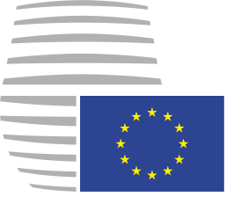 | Conseil de  l'Union européenne
 |  |  |  | Bruxelles, le 27 février 2015
(OR. en)

5510/15
COR 1

JURINFO 3
PARLNAT 10

NOTE
Origine: | Groupe "Législation en ligne" (Justice en ligne)
Destinataire: | Coreper/Conseil
n° doc. préc.: | 15184/2/14 REV 2 JURINFO 52
Objet: | Rapport sur l'accès au droit

Le présent corrigendum ne concerne pas la version française.

